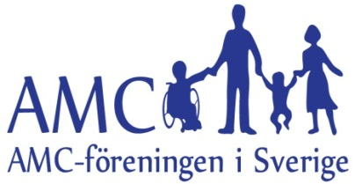

Dags att betala medlemsavgiften 2016 till er som vill vara medlemmar i AMC-föreningen Sverige

OBSERVERA ATT VI GÄRNA TAR EMOT STÖDMEDLEMMAR !!

Om ni inte längre vill vara medlem i föreningen så snälla meddela Lisette Olsson, se e-post adress nedan !!

Årsavgiften för 2016
Medlem 150 kr
Familjemedlem 50 kr
(För en familj med två vuxna och två barn blir det t ex: 1 x 150 + 3 x 50 kr = 300 kr)
Stödmedlem* 100 kr (ELLER VALFRI SUMMA)

*Medlem som vill stödja föreningens verksamhet utan att själv vara eller ingå i gemensamt hushåll med diagnosbärare.
För anmälan om att bli medlem kontakta vår kassör:
Lisette Olsson, e-post: goran.lisette@telia.com
Vid ansökan om medlemskap önskar vi namn på medlemmen/medlemmarna, diagnosbärarens födelseår, adress, telefonnummer, och e-postadress/-er (om det finns fler än en adress i familjen). Mejla gärna kontaktuppgifter till adress ovan.

Föreningens plusgironr: 509124-4

Organisationsnr: 802406-7897

2015

